**TRƯỜNG ĐẠI HỌC ĐIỆN LỰC**

**KHOA CÔNG NGHỆ THÔNG TIN**



**BÁO CÁO MÔN HỌC**

**CÔNG NGHỆ PHẦN MỀM**

**ĐỀ TÀI:**

**XÂY DỰNG QUY TRÌNH PHÁT TRIỂN PHẦN MỀM CHO CHỨC NĂNG “TẠO HÓA ĐƠN BÁN HÀNG” CỦA PHẦN MỀM QUẢN LÝ CỬA HÀNG NỘI THẤT VĂN PHÒNG & GIA ĐÌNH ĐÔNG DƯƠNG**

Giảng viên hướng dẫn: Ths.Nguyễn Thị Hồng Khánh

Sinh viên thực hiện : Trần Thị Diệu Ninh

Lớp : D10-CNPM

Chuyên ngành : Công nghệ phần mềm

Hà Nội, tháng 6 năm 2018

MỤC LỤC

MỤC LỤC 2

LỜI CẢM ƠN 4

LỜI NÓI ĐẦU 5

CHƯƠNG 1: KHẢO SÁT HIỆN TRẠNG VÀ XÁC LẬP DỰ ÁN 8

1.1. Khảo sát hiện trạng 8

1.1.1. Giới thiệu cửa hàng “Nội thất văn phòng & gia đình Đông Dương” 8

1.1.2. Hệ thống quản lý hiện tại 9

1.2 Xác lập dự án 13

1.2.1 Phạm vi dự án thực hiện 13

1.2.2 Mục tiêu hệ thống mới 13

1.2.3 Yêu cầu hệ thống 13

1.2.4 Công nghệ sử dụng 14

1.2.5 Ước tính chi phí 14

CHƯƠNG 2: PHÂN TÍCH VÀ THIẾT KẾ HỆ THỐNG 15

2.1. Xác định danh sách các tác nhân 15

2.1.1 Danh sách các tác nhân 15

2.1.2 Các ca sử dụng của mỗi tác nhân 15

2.2 Các mô hình Usecase 16

2.2.1 Biểu đồ Usecase tổng quát 16

2.2.2 Usecase Đăng nhập/Đăng xuất 16

2.2.3 Usecase Tạo hóa đơn mua hàng 17

2.2.4 Usecase Tạo phiếu nhập hàng 17

2.2.5 Usecase Tạo phiếu xuất hàng 18

2.2.6 Usecase Quản lý hàng hóa 18

2.2.7 Usecase Quản lý nhân viên 19

2.2.8 Usecase Quản lý nhà cung cấp 19

2.2.9 Usecase Quản lý khách hàng 20

2.2.10 Usecase Tạo hóa đơn đặt hàng 20

2.2.11 Usecase Tạo hóa đơn bán hàng 21

2.2.12 Usecase Tạo báo cáo thống kê 21

2.3 Mô tả chi tiết các ca sử dụng (Usecase) 22

2.3.1. Usecase Đăng nhập 22

2.3.2. Usecase Tạo hóa đơn mua hàng 22

2.3.3. Usecase Tạo phiếu nhập hàng 24

2.3.4. Usecase Tạo phiếu xuất hàng 25

2.3.5. Usecase Quản lý hàng hóa 27

2.3.6. Usecase Quản lý nhân viên 29

2.3.7. Usecase Quản lý nhà cung cấp 31

2.3.8. Usecase Quản lý khách hàng 34

2.3.9. Usecase Tạo hóa đơn đặt hàng 34

2.3.10. Usecase Tạo hóa đơn bán hàng 36

2.3.11. Usecase Tạo báo cáo thống kê 37

2.4 Biểu đồ tương tác 39

2.4.1 Biểu đồ trình tự (Sequence Diagram) 39

2.4.2 Biểu đồ cộng tác (Collaboration Diagram) 43

2.5 Biểu đồ hoạt động (Activity Diagram) 45

2.5.1 Đăng nhập 45

2.5.2 Đăng xuất 45

2.5.3 Tạo hóa đơn bán hàng 45

2.6 Biểu đồ trạng thái (State Diagram) 46

2.6.1 Đăng nhập 46

2.6.2 Lập hóa đơn 46

2.6.3 Hóa đơn sau khi xuất 47

2.7 Biểu đồ lớp (Class Diagram) 47

2.7.1 Đăng nhập 47

2.7.2 Đăng xuất 47

2.7.3 Tạo hóa đơn bán hàng 48

2.8 Biểu đồ thành phần (Component Diagram) 49

2.8.1 Đăng nhập 49

2.8.2 Tạo hóa đơn bán hàng 49

2.9 Biểu đồ triển khai (Deployment Diagram) 50

2.10 Thiết kế cơ sở dữ liệu 50

2.10.1 Chi tiết các bảng 50

2.10.2 Mối quan hệ giữa các bảng 53

2.11 Thiết kế giao diện 54

CHƯƠNG 3: CÀI ĐẶT HỆ THỐNG 55

3.1 Phương pháp 55

3.2 Môi trường 55

3.3 Ngôn ngữ 55

3.4 Hệ quản trị cơ sở dữ liệu 56

CHƯƠNG 4: KIỂM THỬ PHẦN MỀM 56

4.1 Định nghĩa 56

4.2 Mục tiêu của kiểm thử 57

4.3 Phương pháp kiểm thử 57

4.3.1. Kiểm thử hộp đen – Black box testing 57

4.3.2. Kiểm thử hộp trắng – White box testing 57

4.4 Các kỹ thuật kiểm thử 58

4.4.1. Phân vùng tương đương – BP 58

4.4.2. Phân tích giá trị biên – BVA (Boundary Value Analysis) 58

4.5 Mô hình thác nước 59

4.6 Bảng test code 60

CHƯƠNG 5: TÍCH HỢP VÀ BẢO TRÌ 64

5.1 Cải tiến phần mềm 64

5.2 Mục tiêu 64

KẾT LUẬN 67

LỜI CẢM ƠN

Em xin gửi lời cảm ơn chân thành và sự tri ân sâu sắc đối với các thầy cô khoa Công nghệ thông tin, đặc biệt là cô Nguyễn Thị Hồng Khánh đã giúp đỡ và hướng dẫn em hoàn thành bài báo cáo môn Công nghệ phần mềm.

Thực hiện đồ án là cơ hội để em áp dụng, tổng hợp các kiến thức đã học trên lớp, đồng thời đúc kết được những bài học thực tế phục vụ cho việc học tập và làm việc sau này. Mặc dù đã rất cố gắng để thực hiện đề tài nhưng vì năng lực và thời gian còn hạn chế nên chương trình khó tránh khỏi những sai xót, rất mong (thầy) cô thông cảm. Những góp ý của (thầy) cô là bài học, là hành trang để em vững bước vào cuộc sống sau này. Qua đây, em xin trân trọng cảm ơn cô Nguyễn Thị Hồng Khánh, người đã nhiệt tình hướng dẫn, chỉ bảo em trong quá trình thực hiện, hoàn thành đề tài.

Em xin chân thành cảm ơn!

Hà Nội, tháng 06 năm 2018

Sinh viên thực hiện

Trần Thị Diệu Ninh

LỜI NÓI ĐẦU

Đứng trước nhu cầu ngày càng cao về việc sử dụng các vật dụng được làm từ gỗ tự nhiên của người tiêu dùng, các cửa hàng chế biến gỗ tự nhiên đã mở rộng quy mô sản xuất, cải tiến chất lượng, đa dạng mẫu mã hàng hóa nhằm đảm bảo đáp ứng đủ yêu cầu của người tiêu dùng. Với số lượng lớn sản phẩm được sản xuất ra hàng năm khiến công việc quản lý tại nhiều cửa hàng gặp không ít khó khăn, nếu như vẫn duy trì hình thức quản lý cũ bằng sổ sách thông thường. Cửa hàng Nội thất văn phòng & gia đình Đông Dương cũng vậy.

Với sự phát triển của công nghệ thông tin luôn cố gắng đáp ứng các yêu cầu của con người, việc đưa công nghệ thông tin áp dụng vào việc quản lý đã và đang được đưa vào thực hiện để cải thiện tốc độ và độ chính xác.

Với việc tạo ra hệ thống “Quản lý cửa hàng Nội thất văn phòng & gia đình Đông Dương”, chúng em mong muốn tạo ra một hệ thống giúp cửa hàng có thể dễ dàng quản lý các sản phẩm. Với các tính năng được xây dựng trên nhu cầu thực tế mà chủ cửa hàng cũng như nhân viên trong cửa hàng đang cần để xử lý công việc của mình.

Nội dung đề tài gồm 5 chương:

* Chương 1: Khảo sát hiện trạng và xác lập dự án
* Chương 2: Phân tích và thiết kế hệ thống
* Chương 3: Cài đặt hệ thống
* Chương 4: Kiểm thử phần mềm
* Chương 5: Tích hợp và bảo trì

# KHẢO SÁT HIỆN TRẠNG VÀ XÁC LẬP DỰ ÁN

## Khảo sát hiện trạng

### Giới thiệu cửa hàng “Nội thất văn phòng & gia đình Đông Dương”

* Cửa hàng buôn bán các sản phẩm gỗ được làm từ gỗ tự nhiên.
* Tổng số công nhân viên của cửa hàng là 7 người.
* Doanh thu trung bình hàng tháng là 50 triệu đồng.
* Địa chỉ: KDC Chùa Vần – Phường Chí Minh – Thị xã Chí Linh – tỉnh Hải Dương.
* Sđt: 0985105768
  + - 1. **Cơ cấu tổ chức cửa hàng**

**Quản Lí Chính :** Đinh Văn Dương

**Nhân Viên Sản Xuất:**

Nguyễn Thành Trung

Nguyễn Mạnh Linh

Nguyễn Văn Lương

Hoàng Công Minh

**Kế Toán:**

Vũ Thị Hằng

**Thủ kho:**

Trần Xuân Bắc

***Hình 1.1: Cơ cấu tổ chức cửa hàng***

* + - 1. **Chức năng các bộ phận**
* Quản lí chính: Là bộ phận có chức năng cao nhất trong cửa hàng, không trực tiếp tham gia vào bán hàng nhưng gián tiếp chịu trách nhiệm tổ chức và những phương án phát triển cho cửa hàng.
* Quản lí nhân sự: Quản lí nhân viên trong cửa hàng, tuyển nhân viên, lưu giữ hồ sơ thông tin nhân viên, phân chia ca làm việc cho nhân viên.
* Quản lí kho: quản lí nhập xuất kho, thống kê số lượng vận chuyển hàng qua cửa hàng.
* Kế toán:

+Lập bảng thanh toán thu – chi hàng tháng cho cửa hàng.

+Báo cáo tình hình tài chính lên quản lí.

+Trả lương nhân viên.

* Nhân viên : chế biến gỗ.
  + - 1. **Các trang thiết bị cửa hàng.**

Hiện tại cửa hàng chỉ có các máy móc phục vụ quá trình sản xuất và chế biến các sản phẩm gỗ.

### Hệ thống quản lý hiện tại

#### Quy trình hoạt động

* **Quy trình bán hàng**: tại cửa hàng, quản lý sẽ tư vấn, phục vụ khách chọn sản phẩm phù hợp cho mình theo hai cách: sản phẩm có sẵn và sản phẩm khách đặt, sau đó tiến hành lập hợp đồng mua bán. Kế toán cửa hàng sẽ tự tính tổng tiền của hợp đồng. Sau đó bàn giao lại hợp đồng cho quản lý xem. Hợp đồng bao gồm các thông tin: tên hàng, đơn vị tính, đơn giá, số lượng, thành tiền, tổng tiền.

**Thành tiền= Σđơn giá*số lượng**

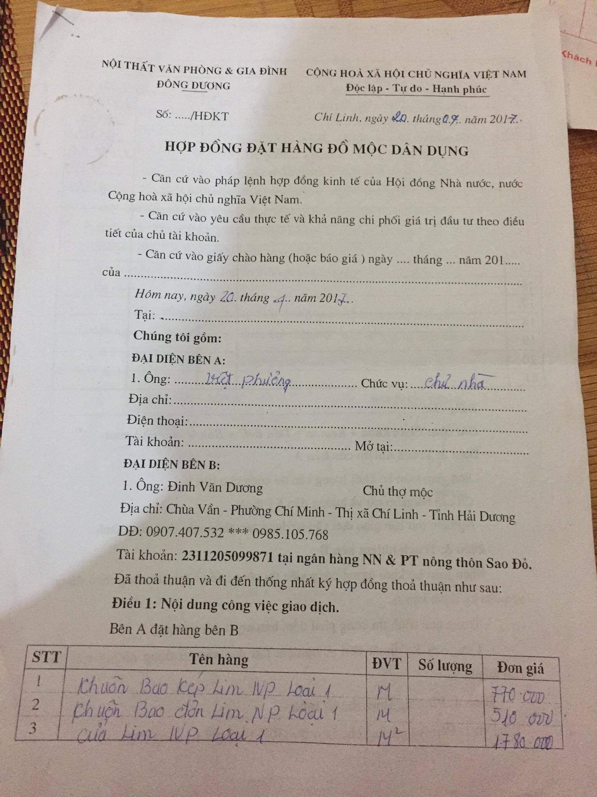

***Hình 1.2 Mẫu hợp đồng***

* **Quy trình nhập hàng**: Quản lí kho sẽ xem xét lượng gỗ trong kho, nếu thiếu hoặc sắp hết sẽ thông báo tới quản lý để nhập thêm gỗ. Quản lý sẽ tiến hành nhập thêm gỗ từ các nhà cung cấp và đảm bảo gỗ có xuất xứ rõ ràng, giấy tờ minh bạch chứng minh xuất xứ gỗ. Sau đó sẽ tiến hành xẻ gỗ để vận chuyển về kho. Phiếu chuyển hàng bao gồm: mã chuyển hàng, ngày chuyển, trạng thái, mã hàng hóa, tên hàng, số lượng chuyển, số lượng nhận, giá chuyển/nhận.

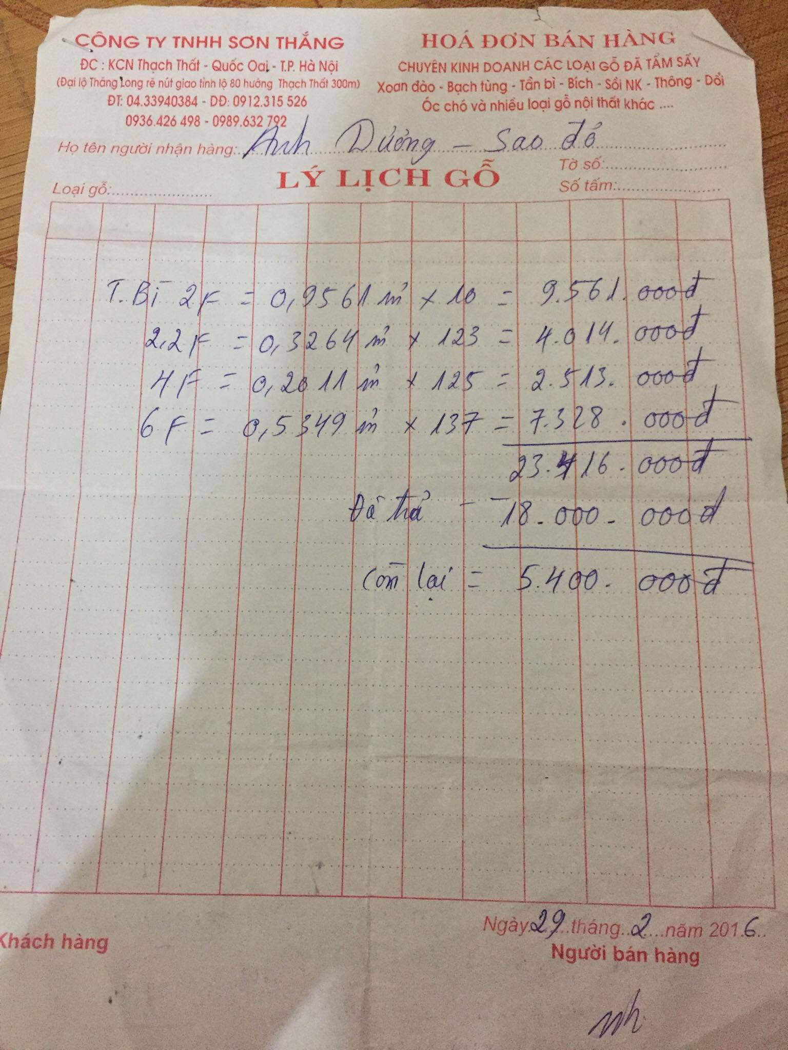

***Hình 1.3 Mẫu hóa đơn***

* **Báo cáo - thống kê**: Kế toán sẽ chịu trách nhiệm thống kê, báo cáo các sản phẩm khách đặt, số lượng gỗ chưa sử dụng, doanh thu hàng tháng gửi cho quản lí chính đề ra phương án nhập xuất hàng mới, cũ theo định kì.

#### Ưu nhược điểm của hệ thống hiện tại

Hiện tại, cửa hàng chưa áp dụng phần mềm nào vào quản lí. Cửa hàng vẫn phải sử dụng giấy tờ sổ sách trong các khâu quan trọng như: quản lí thu chi, quản lí nhân sự, trả lương nhân viên, tổng kết thu-chi trong tháng…

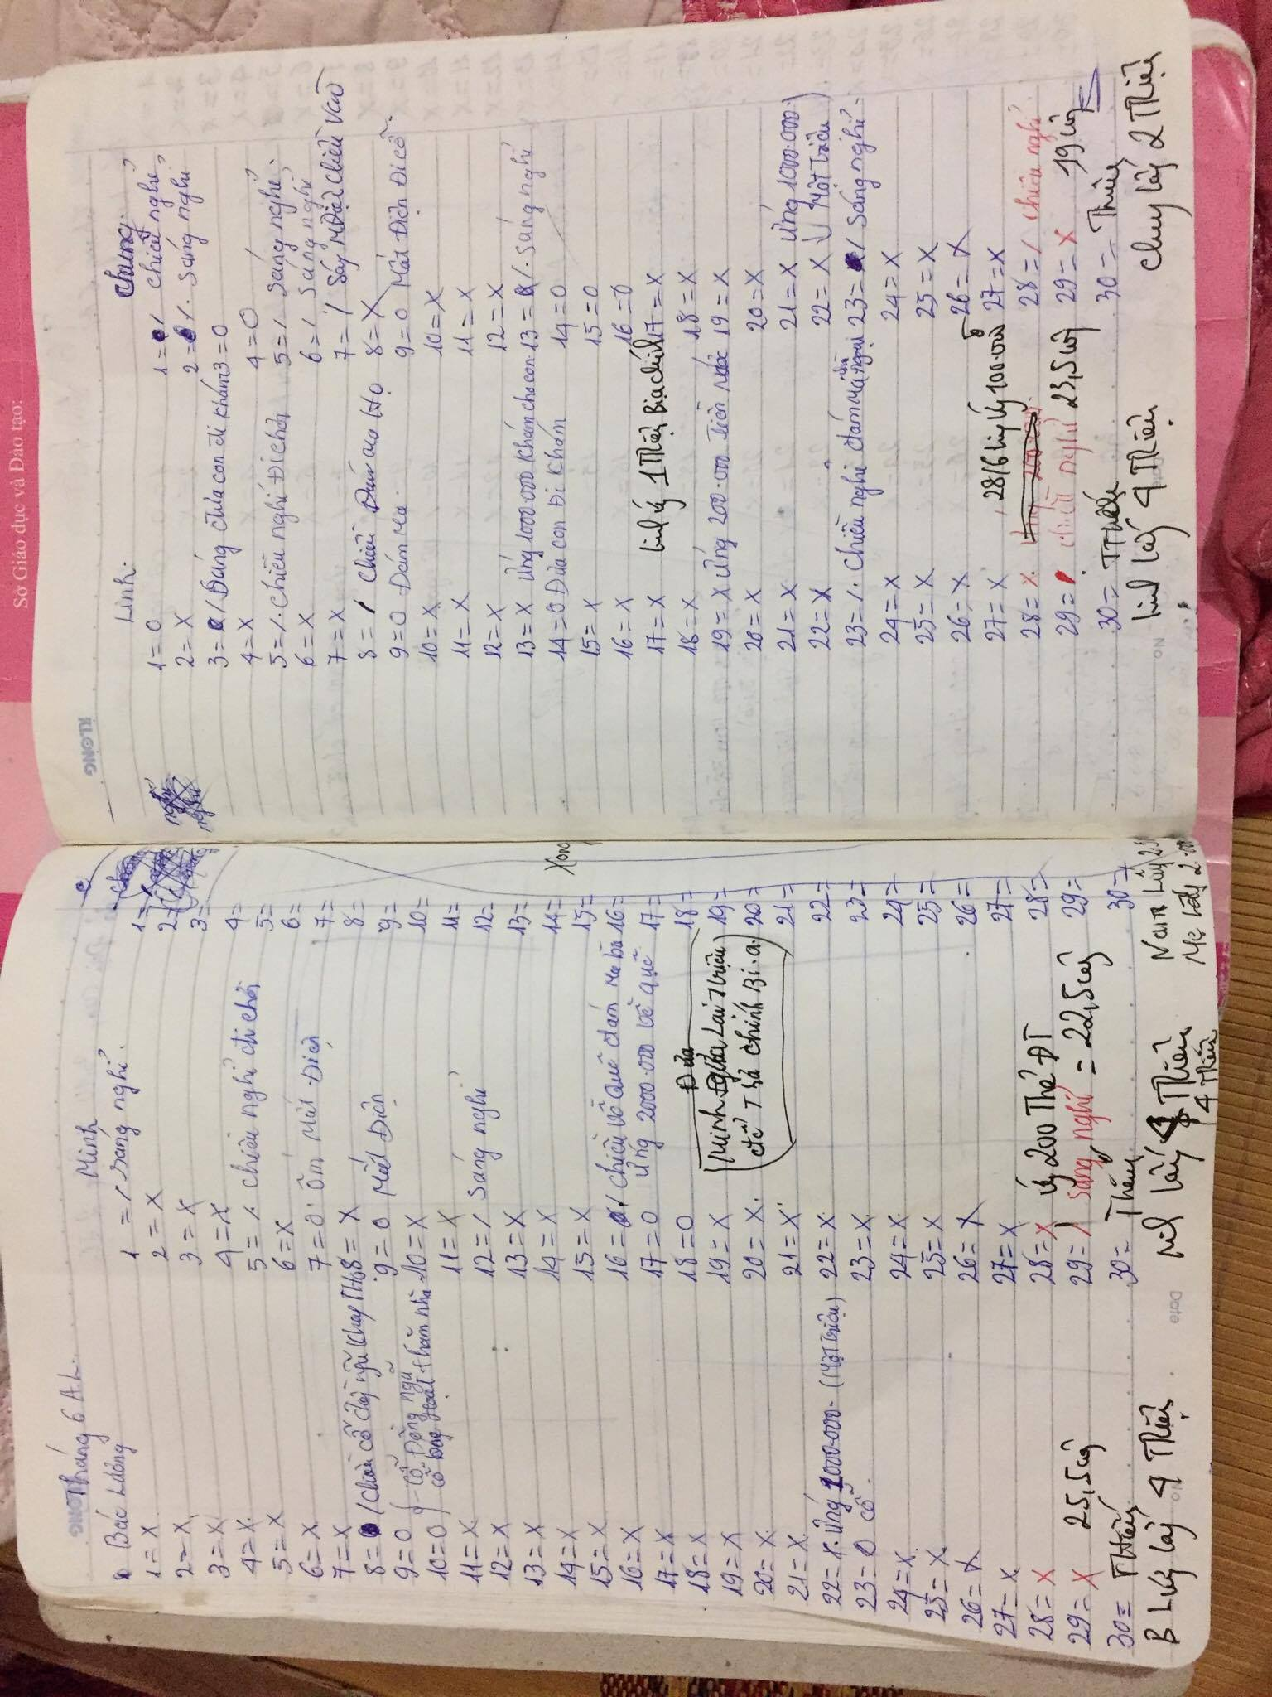

***Hình 1.4 Mẫu sổ sách quản lý ngày công nhân viên***

**Ưu điểm**

* Giá cả chi phí thấp.
* Không đòi hỏi cao về trình độ tin học.

**Nhược điểm**

* Do dùng sổ sách nên hệ thống quản lý còn rất thủ công với dữ liệu lớn dễ gây thất thoát, nhầm lẫn, sao lưu dữ liệu khó khăn.
* Tốn nhiều nhân công.
* Tìm kiếm, sửa chữa, thêm thông tin, báo cáo thống kê khó khăn.
* Tốc độ xử lý chậm.

**1.1.3 Đề xuất giải pháp**

Thay thế hệ thống quản lý hiện tại bằng hệ thống quản lý mới ứng dụng công nghệ thông tin.

## Xác lập dự án

### Phạm vi dự án thực hiện

Các chức năng chính hệ thống:

* + Quản lí khách hàng: thông tin khách hàng như họ tên, số điện thoại,địa chỉ…
  + Quản lí nhân viên: chấm công, tính lương và thông tin nhân viên như họ tên, số điện thoại, địa chỉ…
  + Quản lý bán hàng: thông tin hóa đơn của cửa hàng.
  + Quản lí kho: phiếu nhập, xuất của cửa hàng.
  + Thống kê: thống kê thu chi của cửa hàng.

### Mục tiêu hệ thống mới

* Hệ thống quản lý mới sẽ giúp quản lí chính kiểm soát được thông tin nhân viên, trả lương nhân viên, các khoản thu chi, tổng kết doanh thu…
* Góp phần nâng cao hiệu quả công việc, thúc đẩy phát triển hoạt động cửa hàng. Giúp cho công việc quản lý trở nên dễ dàng, tiện dụng và chính xác hơn, tạo uy tín, đem lại doanh thu tối đa cho cửa hàng.

### Yêu cầu hệ thống

* Thực hiện tốt các chức năng hiện hành.
* Tuân thủ đúng quy tắc quản lý bán hàng.
* Tốc độ xử lý thông tin nhanh, đảm bảo chính xác, kịp thời.
* Theo dõi chi tiết hàng nhập, xuất, tồn đọng.
* Tạo được các báo cáo hàng tháng, hàng quý…
* Có đầy đủ các chức năng của hệ thống quản lý.
* Quản lý công nợ khách hàng, thu chi nhanh chóng chính xác.
* Giao diện thân thiện, dễ sử dụng.
* Hệ thống phải có chế độ sao lưu phục hồi dữ liệu, nhằm đảm bảo an toàn về mặt dữ liệu.
* Bảo mật tốt, chỉ làm việc với người có quyền sử dụng.

### Công nghệ sử dụng

Xây dựng hệ thống quản lý trên nền công nghệ .Net (Visual studio 2012) và hệ quản trị cơ sở dữ liệu SQL server (2012).

### Ước tính chi phí

* Do hệ thống quản lý hiện tại chưa có máy tính, máy in, đường truyền mạng chưa đáp ứng đủ yêu cầu nên cần trang bị và nâng cấp phần này. Cụ thể:

+ Máy tính: 2 chiếc: 16.000.000 VNĐ

+ Máy in: 1 chiếc: 5.000.000 VNĐ

+ Đường truyền cáp quang (chi phí đăng kí, lắp đặt ban đầu): 2.000.000 VNĐ

* Chi phí phần mềm: 5.000.000 VNĐ.
* Chi phí bảo trì : 2.000.000 VNĐ.
* Tổng ước lượng chi phí đầu tư: 30.000.000 VNĐ.

# CHƯƠNG 2: PHÂN TÍCH VÀ THIẾT KẾ HỆ THỐNG

## 2.1. Xác định danh sách các tác nhân

### Danh sách các tác nhân

Qua quá trình tìm hiểu và khảo sát thực tế, xem xét đến các quan hệ, ta xác định được các tác nhân sau có tương tác với hệ thống đó là:

* **Thủ kho (ThuKho)**: Tác nhân này tham gia vào hệ thống chịu trách nhiệm quản lý hoạt động tại kho, tạo phiếu nhập kho khi nguyên liệu sản xuất được nhập về, tạo phiếu xuất kho khi cần lấy nguyên liệu để sản xuất sản phẩm hay đưa sản phẩm lên cửa hàng, kiểm kê hàng trong kho và tạo phiếu trả hàng khi nguyên liệu có vấn đề (lỗi, hỏng,..) cho nhà cung cấp.
* **Nhân viên kế toán (NvKeToan)**: Tác nhân này tham gia vào hệ thống chịu trách nhiệm lập báo cáo, lập hóa đơn.
* **Người quản lý (NguoiQuanLy)**: là quản lý chính hay chủ cửa hàng. Tác nhân này tham gia vào hệ thống với quyền cao nhất, là người nắm được tình hình mua bán của cửa hàng, quản lý nhân viên, quản lý nhà cung cấp, quản lý khách hàng, quản lý nhập, xuất và thống kê.

### Các ca sử dụng của mỗi tác nhân

|  |  |  |
| --- | --- | --- |
| **Tác nhân** | **Ca sử dụng (Usecase)** | **Chú thích** |
| Thủ kho (ThuKho) | DanhNhap/DangXuat | Đăng nhập (đăng xuất hệ thống) |
| DoiMatKhau | Đổi mật khẩu cá nhân |
| TaoPhieuNhapKho | Tạo phiếu nhập kho |
| TaoPhieuXuatKho | Tạo phiếu xuất kho |
| KiemKeHang | Kiểm kê hàng trong kho |
| TaoPhieuTraHang | Tạo phiếu trả hàng |
| Nhân viên kế toán (NvKeToan) | TaoHoaDonBanHang | Tạo hóa đơn bán hàng |
| TaoHoaDonDatHang | Tạo hóa đơn đặt hàng |
| TaoBaoCaoThongKe | Tạo báo cáo thống kê bán hàng, thu chi cho cửa hàng |
| QuanLyKhachHang | Quản lý khách hàng |
| Người quản lý  (NguoiQuanLy) | QuanLyNCC | Quản lý thông tin nhà cung cấp |
| QuanLyNhanVien | Quản lý thông tin nhân viên |
| TaoHoaDonMuaHang | Tạo hóa đơn mua hàng |
| TaoPhieuXuatHang | Tạo phiếu xuất hàng |
| QuanLyHangHoa | Quản lý hàng hóa |
| TaoPhieuNhapHang | Tạo phiếu nhập hàng |

## Các mô hình Usecase

### 2.2.1 Biểu đồ Usecase tổng quát



***Hình 2.1. Biểu đồ Usecase tổng quát***

### 2.2.2 Usecase Đăng nhập/Đăng xuất



***Hình 2.2. Biểu đồ Usecase Đăng nhập***

### 2.2.3 Usecase Tạo hóa đơn mua hàng



***Hình 2.3. Biểu đồ Usecase Tạo hóa đơn mua hàng***

### 2.2.4 Usecase Tạo phiếu nhập hàng



***Hình 2.4. Biểu đồ Usecase Tạo phiếu nhập hàng***

### 2.2.5 Usecase Tạo phiếu xuất hàng



***Hình 2.5. Biểu đồ Usecase Tạo phiếu xuất hàng***

### 2.2.6 Usecase Quản lý hàng hóa



***Hình 2.6. Biểu đồ Usecase Quản lý hàng hóa***

### 2.2.7 Usecase Quản lý nhân viên



***Hình 2.7. Biểu đồ Usecase Quản lý nhân viên***

### 2.2.8 Usecase Quản lý nhà cung cấp



***Hình 2.8. Biểu đồ Usecase Quản lý nhà cung cấp***

### 2.2.9 Usecase Quản lý khách hàng



***Hình 2.9. Biểu đồ Usecase Quản lý khách hàng***

### 2.2.10 Usecase Tạo hóa đơn đặt hàng



***Hình 2.10. Biểu đồ Usecase Tạo hóa đơn đặt hàng***

### 2.2.11 Usecase Tạo hóa đơn bán hàng



***Hình 2.11. Biểu đồ Usecase Tạo hóa đơn bán hàng***

### 2.2.12 Usecase Tạo báo cáo thống kê



***Hình 2.12. Biểu đồ Usecase Tạo báo cáo thống kê***

## 2.3 Mô tả chi tiết các ca sử dụng (Usecase)

### 2.3.1. Usecase Đăng nhập

- Tác nhân: User

- Mô tả: Use case này mô tả cách một người dùng đăng nhập vào hệ thống.

- Dòng sự kiện:

* Dòng sự kiện chính:

Usecase này bắt đầu khi một actor muốn đăng nhập vào hệ thống.

1. Hệ thống yêu cầu actor nhập tên và mật khẩu.

2. Actor nhập tên và mật khẩu.

3. Hệ thống kiểm chứng tên và mật khẩu được nhập và cho phép actor đăng nhập vào hệ thống.

* Dòng sự kiện khác:

Nếu trong **Dòng sự kiên chính**, actor nhập sai tên và mật khẩu, hệ thống sẽ hiển thị thông báo lỗi. Actor có thể trở về đầu của **Dòng sự kiện chính** hoặc hủy bỏ việc đăng nhập, lúc này Usecase kết thúc.

- Các yêu cầu đặc biệt: Không có.

- Tình trạng hệ thống trước khi thực hiện Usecase: Không có.

- Tình trạng hệ thống sau khi thực hiện Usecase:

Nếu Usecase thành công, actor lúc này đã đăng nhập vào hệ thống. Nếu không trạng thái hệ thống không thay đổi.

-Điểm mở rộng: Không có.

### 2.3.2. Usecase Tạo hóa đơn mua hàng

**-** Tác nhân: Người quản lý.

- Mô tả: Usecase này cho phép người quản lý tạo hóa đơn mua hàng trong hệ thống.

- Dòng sự kiện:

* Dòng sự kiện chính:

Usecase này bắt đầu khi người quản lý muốn tạo 1 hóa đơn mua hàng trong hệ thống.

1. Hệ thống yêu cầu người quản lý chọn loại yêu cầu trên màn hình.
2. Người quản lý chọn “Tạo hóa đơn”.
3. Hệ thống yêu cầu nhập thông tin chi tiết hóa đơn (Mã hóa đơn được hệ thống cập nhật tự động).
4. Người quản lý nhập các thông tin hóa đơn (Tên hàng, số lượng,…)
5. Người quản lý nhấn chọn ‘Thêm”.
6. Nếu điều kiện nhập của người quản lý là hợp lệ, hệ thống sẽ thực hiện việc thêm 1 hàng trong danh sách hóa đơn.

Lúc này sẽ phát sinh những luồng sự kiện sau:

* **“Thêm chi tiết hóa đơn”** để tiếp tục thêm hàng hóa vào hóa đơn:

1. Người quản lý nhập các thông tin hóa đơn (Tên hàng, số lượng...)

2. Người quản lý nhấn chọn “Thêm”

3. Nếu điều kiện nhập của người quản lý là hợp lệ, hệ thống sẽ thực hiện việc thêm 1 hàng trong danh sách hóa đơn và cập nhật lại số lượng hàng hóa trong sổ hàng hóa.

* **“Xóa chi tiết hóa đơn”:**

1. Người quản lý chọn 1 hàng hóa muốn xóa khỏi danh sách hóa đơn, nhấp chuột phải và chọn “Xóa”.

2. Hệ thống hiển thị nhắc nhở có chắc muốn xóa hay không.

3. Người quản lý chấp nhận xóa.

4. Hệ thống tiến hành xóa hàng hóa đó khỏi danh sách.

* **“Hoàn tất hóa đơn”:**

1. Sau khi chọn thêm 1 hay nhiều loại mặt hàng, người quản lý chọn “Hoàn thành”.

2. Hệ thống tiến hành lưu hóa đơn và sẽ cập nhật lại mã hóa đơn trong lần tạo hóa đơn lần sau.

* **“In hóa đơn”:**

1. Sau khi chọn thêm 1 hay nhiều loại mặt hàng, người quản lý chọn “In hóa đơn”.

2. Hệ thống xuất ra bảng hóa đơn.

* Các dòng sự kiên khác:
* Không chấp nhận xóa:

Nếu trong luồng sự kiện **“Xóa chi tiết hóa đơn”**, người quản lý không đồng ý xóa hàng hóa nữa, thao tác xóa bị hủy, các luồng sự kiện sẽ bắt đầu lại từ đầu.

- Các yêu cầu đặc biệt: Không có.

- Tình trạng hệ thống trước khi thực hiện Usecase:

Người quản lý phải đăng nhập dưới quyền Quản lý vào hệ thống trước khi Usecase bắt đầu.

-Tình trạng hệ thống sau khi thực hiện Usecase:

Nếu Usecase thành công, thông tin hóa đơn mua hàng sẽ được lưu vào hệ thống. Ngược lại, trạng thái hệ thống không thay đổi.

-Điểm mở rộng: Không có.

### 2.3.3. Usecase Tạo phiếu nhập hàng

-Tác nhân: Người quản lý.

-Mô tả: Usecase này cho phép người quản lý lập phiếu nhập hàng trên cơ sở hóa đơn mua hàng đã tạo.

-Dòng sự kiện:

* Dòng sự kiên chính:

Usecase này bắt đầu khi nhân viên quản lý muốn lập 1 phiếu nhập hàng trong hệ thống.

1. Hệ thống yêu cầu người quản lý chọn loại yêu cầu trên màn hình.

Lúc này, xảy các luồng sự kiện sau:

* **“Tạo phiếu nhập hàng”:**

1. Hệ thống yêu cầu người quản lý nhập thông tin về “Mã hóa đơn”.
2. Người quản lý nhập “Mã hóa đơn” muốn tạo ra phiếu nhập hàng và chọn “Lập phiếu nhập hàng”.
3. Hệ thống tạo phiếu nhập hàng dựa vào thông tin của hóa đơn mua hàng mà người quản lý đã chọn “Mã hóa đơn”.

* **“Tìm kiếm phiếu nhập hàng”:**

1. Người quản lý chọn “Tìm kiếm phiếu nhập hàng”.
2. Hệ thống yêu cầu người quản lý nhập các thông tin muốn tìm.
3. Nếu người quản lý nhập các thông tin hợp lệ, hệ thống tìm kiếm và hiển thị ra phiếu nhập hàng cần tìm.

* **“In phiếu nhập hàng”:**
* **In phiếu nhập hàng không dùng chức năng tìm kiếm:**

1. Người quản lý chọn phiếu nhập hàng muốn in ra.
2. Người quản lý chọn “In phiếu nhập hàng”.
3. Hệ thống xuất ra chi tiết phiếu nhập hàng.

* **In phiếu nhập hàng kèm theo chức năng tìm kiếm:**

1. Lập lại bước 1,2,3 của luồng **“Tìm kiếm phiếu nhập hàng”.**
2. Người quản lý chọn “In phiếu nhập hàng”.
3. Hệ thống xuất ra chi tiết phiếu nhập hàng muốn in.

* Các luồng sự kiện khác:
* **Không tìm thấy hóa đơn:**

Nếu trong luồng sự kiện **“Lập phiếu nhập hàng”** không tồn tại hóa đơn mua hàng nào thì hệ thống sẽ xuất ra thông báo “Không tìm thấy hóa đơn”. Người quản lý có thể nhập thông tin mã hóa đơn khác hoặc hủy bỏ thao tác, lúc này Usecase kết thúc.

-Các yêu cầu đặc biệt: Không có.

-Tình trạng hệ thống trước khi thực hiện Usecase:

Người quản lý phải đăng nhập dưới quyền Quản lý vào hệ thống trước khi Usecase bắt đầu.

-Tình trạng hệ thống sau khi thực hiện Usecase:

Nếu Usecase thành công, thông tin phiếu nhập hàng được tạo mới trong hệ thống. Ngược lại, trạng thái hệ thống không thay đổi.

-Điểm mở rộng: Không có.

### 2.3.4. Usecase Tạo phiếu xuất hàng

-Tác nhân: Người quản lý.

-Mô tả: Usecase này cho phép người quản lý lập phiếu xuất hàng trên cơ sở hóa đơn bán hàng đã tạo.

-Dòng sự kiện:

* Dòng sự kiên chính:

Usecase này bắt đầu khi người quản lý muốn lập 1 phiếu xuất hàng trong hệ thống.

1. Hệ thống yêu cầu người quản lý chọn loại yêu cầu trên màn hình.

Lúc này, xảy ra các luồng sự kiện sau:

* **“Tạo phiếu xuất hàng”:**

1. Hệ thống yêu cầu người quản lý nhập thông tin về “Mã hóa đơn”.
2. Người quản lý nhập “Mã hóa đơn” muốn tạo ra phiếu xuất hàng và chọn “Lập phiếu xuất hàng”.
3. Hệ thống tạo phiếu xuất hàng dựa vào thông tin của hóa đơn bán hàng mà người quản lý đã chọn “Mã hóa đơn”.

* **“Tìm kiếm phiếu xuất hàng”:**

1. Người quản lý chọn “Tìm kiếm phiếu xuất hàng”.
2. Hệ thống yêu cầu người quản lý nhập các thông tin muốn tìm.
3. Nếu người quản lý nhập các thông tin hợp lệ, hệ thống tìm kiếm và hiển thị ra phiếu xuất hàng cần tìm.

* **“In phiếu xuất hàng”:**
* **In phiếu xuất hàng không dùng chức năng tìm kiếm:**

1. Người quản lý chọn phiếu xuất hàng muốn in ra.
2. Người quản lý chọn “In phiếu xuất hàng”.
3. Hệ thống xuất ra chi tiết phiếu xuất hàng.

* **In phiếu xuất hàng kèm theo chức năng tìm kiếm:**

1. Lập lại 3 bước trong luồng “Tìm kiếm phiếu xuất hàng”.
2. Người quản lý chọn “In phiếu xuất hàng”.
3. Hệ thống xuất ra chi tiết phiếu xuất hàng muốn in.

* Các dòng sự kiện khác:
* **Không tìm thấy hóa đơn:**

Nếu trong luồng sự kiện “Lập phiếu nhập hàng” không tồn tại hóa đơn mua hàng nào thì hệ thống sẽ xuất ra thông báo “Không tìm thấy hóa đơn”. Người quản lý có thể nhập thông tin mã hóa đơn khác hoặc hủy bỏ thao tác, lúc này Usecase kết thúc.

-Các yêu cầu đặc biệt: Không có.

-Tình trạng hệ thống trước khi thực hiện Usecase:

Người quản lý phải đăng nhập dưới quyền Quản lý vào hệ thống trước khi Usecase bắt đầu.

-Tình trạng hệ thống sau khi thực hiện Usecase:

Nếu Usecase thành công, thông tin phiếu xuất hàng được tạo mới trong hệ thống. Ngược lại, trạng thái hệ thống không thay đổi.

-Điểm mở rộng: Không có.

### 2.3.5. Usecase Quản lý hàng hóa

-Tác nhân: Người quản lý.

-Mô tả: Usecase này cho phép người quản duy trì thông tin hàng hóa trong hệ thống, bao gồm: thêm, xóa, cập nhật và tìm kiếm hàng hóa.

-Dòng sự kiện:

* Dòng sự kiên chính:

Usecase này bắt đầu khi nhân viên quản lý muốn thêm, thay đổi, xóa hay tìm kiếm hàng hóa trong hệ thống.

1. Hệ thống yêu cầu người quản lý chọn chức năng muốn thực hiện (Thêm/Sửa/Xóa/Tìm kiếm).

Lúc này, xảy ra các luồng sự kiện sau:

* **“Thêm thông tin hàng hóa”:**

1. Người quản lý chọn “Thêm hàng hóa”.
2. Hệ thống yêu cầu người quản lý nhập vào các thông tin của hàng hóa (Mã hàng hóa, tên, số lượng, đơn giá, giá bán,..)
3. Sau khi người quản lý cung cấp thông tin được yêu cầu. Nếu điều kiện nhập là hợp lệ thì hàng hóa này được lưu vào hệ thống.

* **“Sửa thông tin hàng hóa”:**
* **Người quản lý trực tiếp chọn hàng hóa cần sửa:**

1. Người quản lý chọn 1 hàng hóa cần sửa thông tin.
2. Người quản lý chọn “Sửa hàng hóa”.
3. Hệ thống hiển thị thông tin hàng hóa qua bảng sửa chữa.
4. Người quản lý chỉnh sửa các thôn tin của hàng hóa, nếu điều kiện nhập là hợp lệ thì hàng hóa được lưu vào hệ thống.

* **Người quản lý dùng công cụ tìm kiếm để sửa hàng hóa:**

1. Người quản lý chọn “Tìm kiếm hàng hóa”.
2. Hệ thống yêu cầu người quản lý nhập các thông tin tìm kiếm hàng hóa.
3. Sau khi người quản lý cung cấp thông tin được yêu cầu. Nếu điều kiện nhập hợp lệ thì hệ thống bắt đầu việc tìm kiếm và hiển thị ra thông tin tìm kiếm.
4. Lập lại 4 bước ở phần **“Người quản lý trực tiếp chọn hàng hóa cần sửa”**.

* **“Tìm kiếm thông tin hàng hóa”:**

1. Người quản lý chọn “Tìm kiếm hàng hóa”.
2. Hệ thống yêu cầu người quản lý nhập các thông tin tìm kiếm hàng hóa.
3. Sau khi người quản lý cung cấp thông tin được yêu cầu. Nếu điều kiện nhập là hợp lệ thì hệ thống bắt đầu việc tìm kiếm và hiển thị thông tin hàng hóa được tìm kiếm.

* **“Xóa thông tin hàng hóa”:**
* **Người quản lý trực tiếp chọn hàng hóa muốn xóa:**

1. Người quản lý chọn 1 hàng hóa muốn xóa.
2. Người quản lý chọn “Xóa hàng hóa”.
3. Hệ thống hiển thị thông báo xác nhận người quản lý có muốn xóa không?
4. Người quản lý chấp nhận, hàng hóa sẽ bị xóa khỏi hệ thống.

* **Người quản lý dùng công cụ tìm kiếm để xóa hàng hóa:**

1. Người quản lý chọn “Tìm kiếm hàng hóa”.
2. Hệ thống yêu cầu người quản lý nhập các thông tin tìm kiếm hàng hóa.
3. Sau khi người quản lý cung cấp thông tin được yêu cầu. Nếu điều kiện nhập là hợp lệ thì hệ thống bắt đầu việc tìm kiếm và hiển thị ra thông tin tìm kiếm.
4. Lập lại 4 bước ở phần **“Người quản lý trực tiếp chọn hàng hóa muốn xóa”**.

* Các dòng sự kiện khác:
* **Không tìm thấy hàng hóa:**

Nếu trong luồng sự kiện **“Người quản lý dùng công cụ tìm kiếm để sửa/ xóa hàng hóa”** và **“Tìm kiếm hàng hóa”** không tồn tại hàng hóa nào thì hệ thống sẽ xuất ra thông báo “Không tìm thấy hàng hóa”. Người quản lý có thể nhập thông tin tìm kiếm khác hoặc hủy bỏ thao tác, lúc này Usecase kết thúc.

* **Không chấp nhận xóa:**

Nếu trong luồng sự kiện **“Xóa hàng hóa”**, người quản lý không đồng ý xóa hàng hóa nữa, thao tác xóa bị hủy, dòng sự kiện chính được bắt đầu lại từ đầu.

-Các yêu cầu đặc biệt: Không có.

-Tình trạng hệ thống trước khi thực hiện Usecase:

Người quản lý đăng nhập dưới quyền Quản lý vào hệ thống trước khi Usecase bắt đầu.

-Tình trạng hệ thống sau khi thực hiện Usecase:

Nếu Usecase thành công, thông tin hàng hóa được thêm, cập nhật hoặc xóa khỏi hệ thống. Ngược lại, trạng thái hệ thống không thay đổi.

-Điểm mở rộng: Không có.

### 2.3.6. Usecase Quản lý nhân viên

-Tác nhân: Người quản lý.

-Mô tả: Usecase này cho phép người quản lý duy trì thông tin nhân viên trong hệ thống nhân viên, bao gồm: thêm, xóa, cập nhật và tìm kiếm thông tin nhân viên.

-Dòng sự kiện:

* Dòng sự kiện chính:

Usecase này bắt đầu khi người quản lý muốn thêm, thay đổi, xóa hay tìm kiếm thông tin nhân viên trong hệ thống.

1. Hệ thống yêu cầu người quản lý chọn chức năng muốn thực hiện (Thêm/Sửa/Tìm kiếm/Xóa).

Lúc này, xảy ra các luồng sự kiện sau:

* **“Thêm thông tin nhân viên”:**

1. Người quản lý chọn “Thêm thông tin nhân viên”.
2. Hệ thống yêu cầu người quản lý nhập vào các thông tin của nhân viên (Tên, giới tính, ngày sinh, địa chỉ, sđt, chức vụ, trình độ,…). Hệ thống sẽ tự động cập nhật Mã nhân viên trong quá trình Thêm nhân viên mới.
3. Sau khi người quản lý cung cấp thông tin được yêu cầu. Nếu điều kiện nhập là hợp lệ thì nhân viên này được lưu vào hệ thống.

* **“Sửa thông tin nhân viên”:**
* **Người quản lý trực tiếp chọn nhân viên cần sửa:**

1. Người quản lý chọn 1 nhân viên cần sửa thông tin.
2. Người quản lý chọn “Sửa thông tin nhân viên”.
3. Hệ thống hiển thị thông tin nhân viên qua bảng sửa chữa.
4. Người quản lý chỉnh sửa các thông tin của nhân viên, nếu điều kiện nhập là hợp lệ thì nhân viên được lưu vào hệ thống.

* **Người quản lý dùng công cụ tìm kiếm để sửa thông tin nhân viên:**

1. Người quản lý chọn “Tìm kiếm nhân viên”.
2. Hệ thống yêu cầu người quản lý nhập các thông tin tìm kiếm nhân viên.
3. Sau khi người quản lý cung cấp thông tin được yêu cầu. Nếu điều kiện nhập là hợp lệ thì hệ thống bắt đầu việc tìm kiếm và hiển thị ra thông tin tìm kiếm.
4. Lập lại 4 bước ở phần “**Người quản lý trực tiếp chọn nhân viên cần sửa”**.

* **“Tìm kiếm nhân viên”:**

1. Người quản lý chọn “Tìm kiếm nhân viên”.
2. Hệ thống yêu cầu người quản lý nhập các thông tin tìm kiếm nhân viên.
3. Sau khi người quản lý cung cấp thông tin được yêu cầu. Nếu điều kiện nhập là hợp lệ thì hệ thống bắt đầu việc tìm kiếm và hiển thị ra thông tin nhân viên được tìm kiếm.

* **“Xóa thông tin nhân viên”:**
* **Người quản lý trực tiếp chọn nhân viên muốn xóa:**

1. Người quản lý chọn 1 nhân viên muốn xóa.
2. Người quản lý chọn “Xóa thông tin nhân viên”.
3. Hệ thống hiển thị thông báo xác nhận người quản lý có muốn xóa không?
4. Người quản lý chấp nhận, nhân viên sẽ bị xóa khỏi hệ thống.

* **Người quản lý dùng công cụ tìm kiếm để xóa nhân viên:**

1. Người quản lý chọn “Tìm kiếm nhân viên”.
2. Hệ thống yêu cầu người quản lý nhập các thông tin tìm kiếm nhân viên.
3. Sau khi người quản lý cung cấp thông tin được yêu cầu. Nếu điều kiện nhập là hợp lệ thì hệ thống bắt đầu việc tìm kiếm và hiển thị ra thông tin tìm kiếm.
4. Lập lại 4 bước ở phần “**Người quản lý trực tiếp chọn nhân viên muốn xóa**”.

* Các dòng sự kiện khác:
* **Không tìm thấy nhân viên:**

Nếu trong luồng sự kiện “**Người quản lý dùng công cụ tìm kiếm để sửa/xóa thông tin nhân viên**” và “**Tìm kiếm nhân viên**” không tồn tại nhân viên nào thì hệ thống sẽ xuất ra thông báo “Không tìm thấy nhân viên”. Người quản lý có thể nhập thông tin tìm kiếm khác hoặc hủy bỏ thao tác, lúc này Usecase kết thúc.

* **Không chấp nhận xóa:**

Nếu trong luồng sự kiện “**Xóa thông tin nhân viên**”, người quản lý không đồng ý xóa thông tin nhân viên nữa, tháo tác xóa bị hủy, dòng sự kiện chính được bắt đầu lại từ đầu.

-Các yêu cầu đặc biệt: Không có.

-Tình trạng hệ thống trước khi thực hiện Usecase:

Người quản lý đăng nhập dưới quyền Quản lý vào hệ thống trước khi Usecase bắt đầu.

-Tình trạng hệ thống sau khi thực hiện Usecase:

Nếu Usecase thành công, thông tin nhân viên được thêm, cập nhật hoặc xóa khỏi hệ thống. Ngược lại, trạng thái hệ thống không thay đổi.

-Điểm mở rộng: Không có.

### 2.3.7. Usecase Quản lý nhà cung cấp

**-**Tác nhân: Người quản lý.

-Mô tả: Usecase này cho phép người quản lý duy trì thông tin nhà cung cấp (NCC) trong hệ thống, bao gồm: thêm, xóa, cập nhật và tìm kiếm thông tin NCC.

-Dòng sự kiện:

* Dòng sự kiên chính:

Usecase này bắt đầu khi người quản lý muốn thêm, thay đổi, xóa hay tìm kiếm thông tin NCC trong hệ thống.

1. Hệ thống yêu cầu người quản lý chọn chức năng muốn thực hiện (Thêm/ Sửa/ Xóa/ Tìm kiếm).

Lúc này, xảy ra các luồng sự kiện sau:

* **“Thêm thông tin NCC”:**

1. Người quản lý chọn “Thêm thông tin NCC”.
2. Hệ thống yêu cầu người quản lý nhập vào các thông tin của NCC (Tên, địa chỉ, sđt,…). Hệ thống sẽ tự động cập nhật Mã NCC trong quá trình Thêm NCC mới.
3. Sau khi người quản lý cung cấp thông tin được yêu cầu. Nếu điều kiện nhập là hợp lệ thì NCC này được lưu vào hệ thống.

* **“Sửa thông tin NCC”:**
* **Người quản lý trực tiếp chọn NCC cần sửa:**

1. Người quản lý chọn 1 NCC cần sửa thông tin.
2. Người quản lý chọn “Sửa thông tin NCC”.
3. Hệ thống hiển thị thông tin NCC qua bảng sửa chữa.
4. Người quản lý chỉnh sửa các thông tin của NCC, nếu điều kiện nhập là hợp lệ thì NCC được lưu vào hệ thống.

* **Người quản lý dùng công cụ tìm kiếm để sửa thông tin NCC:**

1. Người quản lý chọn “Tìm kiếm NCC”,
2. Hệ thống yêu cầu người quản lý nhập các thông tin tìm kiếm NCC.
3. Sau khi người quản lý cung cấp thông tin được yêu cầu. Nếu điều kiện nhập là hợp lệ thì hệ thống bắt đầu việc tìm kiếm và hiển thị ra thông tin tìm kiếm.
4. Lập lại 4 bước ở phần “**Người quản lý trực tiếp chọn NCC cần sửa**”.

* **“Tìm kiếm NCC”:**

1. Người quản lý chọn “Tìm kiếm NCC”,
2. Hệ thống yêu cầu người quản lý nhập các thông tin tìm kiếm NCC.
3. Sau khi người quản lý cung cấp thông tin được yêu cầu. Nếu điều kiện nhập là hợp lệ thì hệ thống bắt đầu việc tìm kiếm và hiển thị ra thông tin tìm kiếm.

* **“Xóa thông tin NCC”:**
* **Người quản lý trực tiếp chọn NCC muốn xóa:**

1. Người quản lý chọn 1 NCC muốn xóa.
2. Người quản lý chọn “Xóa thông tin NCC”.
3. Hệ thống hiển thị thông báo xác nhận người quản lý có muốn xóa không?
4. Người quản lý chấp nhận, NCC sẽ bị xóa khỏi hệ thống.

* **Người quản lý dùng công cụ tìm kiếm để xóa thông tin NCC:**

1. Người quản lý chọn “Tìm kiếm NCC”,
2. Hệ thống yêu cầu người quản lý nhập các thông tin tìm kiếm NCC.
3. Sau khi người quản lý cung cấp thông tin được yêu cầu. Nếu điều kiện nhập là hợp lệ thì hệ thống bắt đầu việc tìm kiếm và hiển thị ra thông tin tìm kiếm.
4. Lập lại 4 bước ở phần “**Người quản lý trực tiếp chọn NCC muốn xóa**”.

* Các dòng sự kiện khác:
* **Không tìm thấy NCC:**

Nếu trong luồng sự kiện “Người quản lý dùng công cụ tìm kiếm để sửa/xóa thông tin NCC” và “Tìm kiếm NCC” không tồn tại NCC nào thì hệ thống sẽ xuất ra thông báo “Không tìm thấy NCC”. Người quản lý có thể nhập thông tin tìm kiếm khác hoặc hủy bỏ thao tác, lúc này Usecase kết thúc.

* **Không chấp nhận xóa:**

Nếu trong luồng sự kiện “**Xóa thông tin NCC**”, người quản lý không đồng ý xóa thông tin NCC nữa, tháo tác xóa bị hủy, dòng sự kiện chính được bắt đầu lại từ đầu.

-Các yêu cầu đặc biệt: Không có.

-Tình trạng hệ thống trước khi thực hiện Usecase:

Người quản lý đăng nhập dưới quyền Quản lý vào hệ thống trước khi Usecase bắt đầu.

-Tình trạng hệ thống sau khi thực hiện Usecase:

Nếu Usecase thành công, thông tin NCC được thêm, cập nhật hoặc xóa khỏi hệ thống. Ngược lại, trạng thái hệ thống không thay đổi.

-Điểm mở rộng: Không có.

### 2.3.8. Usecase Quản lý khách hàng

- Tương tự.

### 2.3.9. Usecase Tạo hóa đơn đặt hàng

- Tác nhân: kế toán.

- Mô tả: Usecase này cho phép nhân viên (NV) kế toán lập đơn đặt hàng cho khách hàng. Ngoài ra, Usecase còn cho phép NV kế toán xem thông tin khác hàng trước khi lập đơn đặt hàng và in hóa đơn đặt hàng cho khách hàng.

- Dòng sự kiện:

* Dòng sự kiện chính:

Usecase bắt đầu khi NV kế toán nhận thông tin đặt hàng từ khách hàng và lập đơn đặt hàng cho khách hàng, bao gồm: tạo, in đơn đặt hàng và tra cứu thông tin khác hàng đã được lưu trong hệ thống.

1. Hệ thống yêu cầu NV kế toán chọn chức năng muốn thực hiện.

Lúc này, xảy ra các luồng sự kiện sau:

* **“Tạo hóa đơn đặt hàng”:**

1. Hệ thống yêu cầu NV kế toán nhập các thông tin vào đơn đặt hàng (Mã đơn đặt hàng do hệ thống tự động cập nhật).

* Thông tin khách hàng (Tên, địa chỉ, sđt…)
* Nội dung đặt hàng (Mã hàng hóa, tên hàng hóa, số lượng…)
* Thời gian giao hàng.
* Địa điểm giao hàng.

1. NV kế toán nhập thông tin cho phần “Thông tin khách hàng”

* Tra cứu từ danh sách khách hàng:

Nếu là khách hàng cũ, NV kế toán chọn “Xem thông tin khác hàng” và chonj khách hàng đặt mua hàng.

* NV tự nhập thông tin khác hàng:

Nếu là khách hàng mới, NV phải nhập thông tin ở phần này.

1. Hệ thống hiển thị phần thông tin của khách hàng

* Hiển thị từ cơ sở dữ liệu (CSDL):

Hệ thống hiển thị phần thông tin khác hàng từ CSDL lên phần “Thông tin khác hàng” trong bảng “Đơn đặt hàng”.

* Hiển thị theo nội dùng NV kế toán nhập:

Hệ thống hiển thị phần “Thông tin khách hàng” đúng theo nội dung của NV kế toán nhập.

1. NV kế toán tiếp tục nhập thông tin của phần “Nội dung đặt hàng”, “Thời gian/ địa điểm giao hàng” để hoàn tất các thông tin của “Đơn đặt hàng”.
2. NV kế toán chọn “Hoàn thành” để lưu đơn đặt hàng vào hệ thống.
3. Nếu NV kế toán nhập các thông tin hợp lệ, hệ thống sẽ tiến hành lưu “Đơn đặt hàng” vào CSDL và cập nhật “Mã đơn đặt hàng” cho lần đặt hàng tiếp theo.

* **“In hóa đơn”:**

1. Sau khi hoàn tất đơn đặt hàng, NV kế toán chọn “In đơn đặt hàng”.
2. Hệ thống xuất ra bảng “Đơn đặt hàng” để NV thuận tiện in ra giao cho khách hàng.

* Các dòng sự kiện khác:
* **Thông tin nhập đơn đặt hàng sai:**

Nếu trong luồng sự kiện “**Lập đơn đặt hàng**” nhập thông tin không hợp lệ thì hệ thống sẽ xuất ra thông báo “Thông tin nhập không hợp lệ”. NV kế toán có thể nhập lại thông tin khác hoặc hủy bỏ thao tác, lúc này Usecase kết thúc.

-Các yêu cầu đặc biệt: Không có.

-Tình trạng hệ thống trước khi thực hiện Usecase:

Người quản lý đăng nhập dưới quyền NV kế toán vào hệ thống trước khi Usecase bắt đầu.

-Tình trạng hệ thống sau khi thực hiện Usecase:

Nếu Usecase thành công, thông tin đơn đặt hàng được lưu vào hệ thống. Ngược lại, trạng thái hệ thống không thay đổi.

-Điểm mở rộng: Không có.

### 2.3.10. Usecase Tạo hóa đơn bán hàng

- Tác nhân: kế toán.

- Mô tả: Usecase này cho phép nhân viên (NV) kế toán tạo hóa đơn bán hàng trong hệ thống.

- Dòng sự kiện:

* Dòng sự kiện chính:

Usecase bắt đầu khi NV kế toán muốn tạo 1 hóa đơn bán hàng trong hệ thống.

1. Hệ thống yêu cầu NV kế toán chọn loại yêu cầu trên màn hình.
2. NV kế toán chọn “Tạo hóa đơn”.
3. Hệ thống yêu cầu nhập thông tin chi tiết hóa đơn (Mã hóa đơn được hệ thống cập nhật tự động).
4. NV kế toán nhập các thông tin hóa đơn (Tên hàng hóa, Số lượng,…)
5. NV kế toán nhấn chọn “Thêm”.
6. Nếu điều kiện nhập là hợp lệ, hệ thống sẽ thực hiện việc thêm 1 hàng trong danh sách hóa đơn.

Lúc này sẽ phát sinh những luồng sự kiện sau:

* **“Thêm chi tiết hóa đơn”:**

1. NV kế toán nhập các thông tin hóa đơn (Tên hàng hóa, Số lượng,…)
2. NV kế toán nhấn chọn “Thêm”.
3. Nếu điều kiện nhập là hợp lệ, hệ thống sẽ thực hiện việc thêm 1 hàng trong danh sách hóa đơn và cập nhật lại số lượng hàng hóa trong sổ hàng hóa.

* **“Xóa chi tiết hóa đơn”:**

1. NV kế toán chọn 1 hàng hóa muốn xóa khỏi danh sách hóa đơn, nhấp chuột phải và chọn “Xóa”.
2. Hệ thống hiển thị nhắc nhở có chắc muốn xóa hay không.
3. NV kế toán chấp nhận xóa.
4. Hệ thống tiến hành xóa hàng hóa đó ra khỏi danh sách.

* **“Hoàn tất hóa đơn”:**

1. Sau khi chọn thêm 1 hay nhiều loại mặt hàng, NV kế toán chọn “Hoàn thành”.
2. Hệ thống tiến hành lưu hóa đơn và sẽ cập nhật lại maxhoas đơn trong lần tạo hóa đơn lần sau.

* **“In hóa đơn”:**

1. Sau khi chọn thêm 1 hay nhiều loại mặt hàng, NV kế toán chọn “In hóa đơn”.
2. Hệ thống xuất ra bảng hóa đơn.

* Các dòng sự kiện khác:
* **Không chấp nhận xóa:**

Nếu trong luồng sự kiện “**Xóa chi tiết hóa đơn**”, NV kế toán không đồng ý xóa hàng hóa nữa, thao tác xóa bị hủy bỏ, các luồng sự kiện sẽ bắt đầu lại từ đầu.

* **Nhập quá quy định số lượng tồn kho:**

Nếu trong luồng sự kiện “**Thêm chi tiết hóa đơn**”, NV kế toán nhập lớn hơn số lượng tồn kho của hàng hóa thì hệ thống sẽ hiển thị thông báo nhắc “Bạn nhập quá số lượng tồn kho” để NV kế toán điều chỉnh lại số lượng cho phù hợp. Nếu không NV kế toán hủy thao tác, lúc này Usecase kết thúc.

-Các yêu cầu đặc biệt: Không có.

-Tình trạng hệ thống trước khi thực hiện Usecase:

Người quản lý đăng nhập dưới quyền NV kế toán vào hệ thống trước khi Usecase bắt đầu.

-Tình trạng hệ thống sau khi thực hiện Usecase:

Nếu Usecase thành công, thông tin hóa đơn bán hàng được lưu vào hệ thống. Ngược lại, trạng thái hệ thống không thay đổi.

-Điểm mở rộng: Không có.

### 2.3.11. Usecase Tạo báo cáo thống kê

- Tác nhân: kế toán.

- Mô tả: Usecase này cho phép nhân viên (NV) kế toán tạo các báo cáo thống kê về các loại danh mục hàng hóa, số lượng kèm theo lợi nhuận theo ngày hoặc theo tháng.

- Dòng sự kiện:

* Dòng sự kiện chính:

Usecase bắt đầu khi NV kế toán muốn tạo 1 báo cáo với các thống kê cần thiết trong hệ thống.

1. Hệ thống yêu cầu NV kế toán chọn loại yêu cầu trên màn hình.

Lúc này sẽ phát sinh những luồng sự kiện sau:

* **“Báo cáo thống kê theo ngày”:**

1. NV kế toán chọn loại báo cáo thống kê theo ngày.
2. Hệ thống yêu cầu nhập các thông tin cần thiết để tạo ra việc thống kê phù hợp.

* Ngày muốn thống kê
* Mặt hàng muốn thống kê

1. NV kế toán có thể chọn 1 trong 2 hoặc cả 2 tiêu chí trên để xuất ra thống kê phù hợp.
2. Nếu NV kế toán nhập các thông tin là hợp lệ, hệ thống thực hiện việc thống kê và xuất ra kết quả trên màn hình.

* **“Báo cáo thống kê theo tháng”:**

1. NV kế toán chọn loại báo cáo thống kê theo tháng.
2. Hệ thống yêu cầu nhập các thông tin cần thiết để tạo ra việc thống kê phù hợp.

* Tháng muốn thống kê
* Mặt hàng muốn thống kê

1. NV kế toán có thể chọn 1 trong 2 hoặc cả 2 tiêu chí trên để xuất ra thống kê phù hợp.
2. Nếu NV kế toán nhập các thông tin là hợp lệ, hệ thống thực hiện việc thống kê và xuất ra kết quả trên màn hình.

* **“Báo cáo thống kê theo danh mục”:**

1. NV kế toán chọn loại báo cáo thống kê theo danh mục.
2. Hệ thống yêu cầu nhập các thông tin cần thiết để tạo ra việc thống kê phù hợp.

* Hàng hóa tồn kho
* Hóa đơn mua hàng
* Đơn đặt hàng
* Hóa đơn bán hàng

1. NV kế toán có thể chọn 1 trong các tiêu chí trên để xuất ra thống kê phù hợp.
2. Hệ thống xuất ra danh sách thống kê tương ứng.
3. NV kế toán chọn 1 hàng trong danh sách trên và nhấn chọn “Thống kê”.
4. Hệ thống xuất ra các phiếu thống kê.

* Các dòng sự kiện khác:
* **Không tìm thấy mặt hàng muốn thống kê:**

Nếu trong luồng sự kiện “**Báo cáo thống kê theo ngày/ tháng**”, NV kế toán nhập các loại mặt hàng mà hệ thóng không tìm thấy trong CSDL. Hệ thống sẽ xuất ra thông báo “Mặt hàng không được giao dịch trong ngày/tháng”. NV kế toán có thể nhập loại mặt hàng khác hoặc hủy bỏ thao tác, lúc này Usecase kết thúc.

-Các yêu cầu đặc biệt: Không có.

-Tình trạng hệ thống trước khi thực hiện Usecase:

Người quản lý đăng nhập dưới quyền NV kế toán vào hệ thống trước khi Usecase bắt đầu.

-Tình trạng hệ thống sau khi thực hiện Usecase:

Nếu Usecase thành công, thông tin thống kê sẽ được xuất ra màn hình. Ngược lại, trạng thái hệ thống không thay đổi.

-Điểm mở rộng: Không có.

* 1. **Biểu đồ tương tác**
     1. **Biểu đồ trình tự (Sequence Diagram)**

Biểu đồ trình tự (*sequence diagram*) là biểu đồ tương tác theo trật tự thời gian của các giao tiếp bằng thông điệp giữa các đối tượng; biểu đồ được đọc từ đỉnh xuống đáy.

#### 2.4.1.1 Đăng nhập



***Hình 2.13. Biểu đồ trình tự Đăng nhập***

#### 2.4.1.2 Đăng xuất



***Hình 2.14. Biểu đồ trình tự Đăng xuất***

#### 2.4.1.3 In hóa đơn bán hàng



***Hình 2.15. Biểu đồ trình tự In hóa đơn bán hàng***

#### 2.4.1.4 Lập hóa đơn bán hàng



***Hình 2.16. Biểu đồ trình tự Tạo hóa đơn bán hàng***

* + 1. **Biểu đồ cộng tác (Collaboration Diagram)**

Tương tự như biểu đồ trình tự, biểu đồ cộng tác (collaboration diagram) chỉ ra luồng sự kiện xuyên qua kịch bản của UC. Trong khi biểu đồ trình tự có trật tự theo thời gian, thì biểu đồ cộng tác tập trung nhiều hơn vào quan hệ giữa các đối tượng, tập trung vào tổ chức cấu trúc của các đối tượng gửi hay nhận thông điệp.

**2.4.2.1 Đăng nhập**



***Hình 2.17. Biểu đồ cộng tác Đăng nhập***

**2.4.2.2 Đăng xuất**



***Hình 2.18. Biểu đồ cộng tác Đăng xuất***

**2.4.2.3 In hóa đơn**



***Hình 2.19. Biểu đồ cộng tác In hóa đơn***

**2.4.2.4 Tạo hóa đơn bán hàng:**



***Hình 2.20. Biểu đồ cộng tác Tạo hóa đơn bán hàng***

* 1. **Biểu đồ hoạt động (Activity Diagram)**

**2.5.1 Đăng nhập**



***Hình 2.21. Biểu đồ hoạt động Đăng nhập***

**2.5.2 Đăng xuất**



***Hình 2.22. Biểu đồ hoạt động Đăng xuất***

**2.5.3 Tạo hóa đơn bán hàng**



***Hình 2.23. Biểu đồ hoạt động Tạo hóa đơn bán hàng***

* 1. **Biểu đồ trạng thái (State Diagram)**

### 2.6.1 Đăng nhập



***Hình 2.24. Biểu đồ hoạt động Đăng nhập***

### 2.6.2 Lập hóa đơn



***Hình 2.25. Biểu đồ hoạt động Lập hóa đơn***

### 2.6.3 Hóa đơn sau khi xuất



***Hình 2.26. Biểu đồ hoạt động Hóa đơn sau khi xuất***

## 2.7 Biểu đồ lớp (Class Diagram)

### 2.7.1 Đăng nhập



***Hình 2.27. Biểu đồ lớp Đăng nhập***

### 2.7.2 Đăng xuất



***Hình 2.28. Biểu đồ lớp Đăng xuất***

### 2.7.3 Tạo hóa đơn bán hàng



***Hình 2.29. Biểu đồ lớp Tạo hóa đơn bán hàng***

## 2.8 Biểu đồ thành phần (Component Diagram)

### 2.8.1 Đăng nhập



***Hình 2.30. Biểu đồ thành phần Đăng nhập***

### 2.8.2 Tạo hóa đơn bán hàng



***Hình 2.31. Biểu đồ thành phần Tạo hóa đơn bán hàng***

## 2.9 Biểu đồ triển khai (Deployment Diagram)



***Hình 2.32. Biểu đồ triển khai***

* 1. **Thiết kế cơ sở dữ liệu**
     1. **Chi tiết các bảng**

Bảng **Hóa đơn bán hàng**

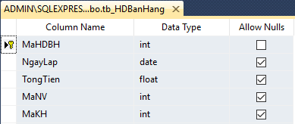

Bảng **Hàng hóa**

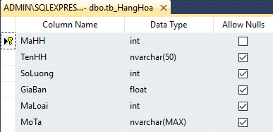

Bảng **Chi tiết hóa đơn bán hàng**

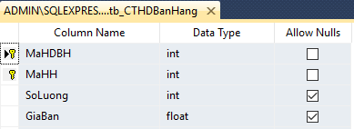

Bảng **Hóa đơn nhập**

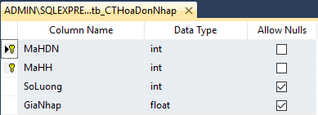

Bảng **Chi tiết hóa đơn nhập**



Bảng **Hóa đơn xuất**

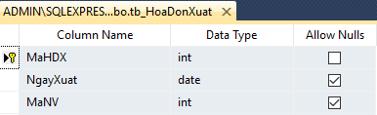

Bảng **Chi tiết hóa đơn xuất**

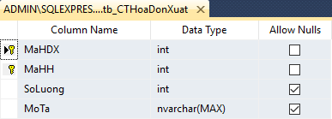

Bảng **Nhân viên**

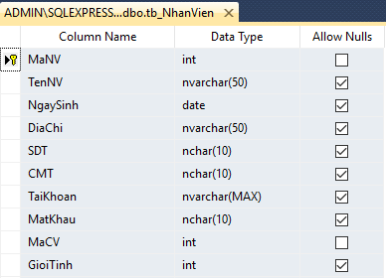

Bảng **Loại hàng hóa**

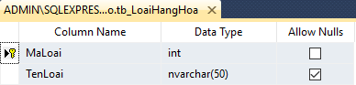

Bảng **Chức vụ**

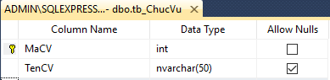

Bảng **Khách hàng**

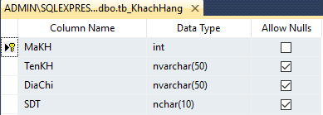

* + 1. **Mối quan hệ giữa các bảng**

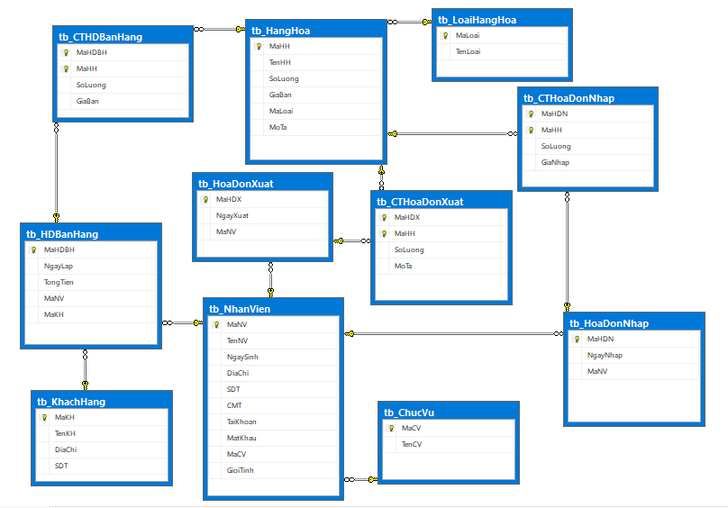

*Hình 2.33. Sơ đồ mối quan hệ giữa các bảng*

* 1. **Thiết kế giao diện**

**Đăng nhập**

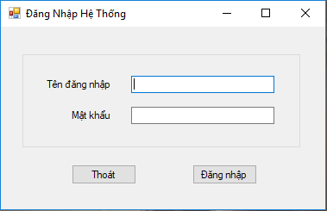

*Hình 2.34. Giao diện đăng nhập*

**Trang chủ**

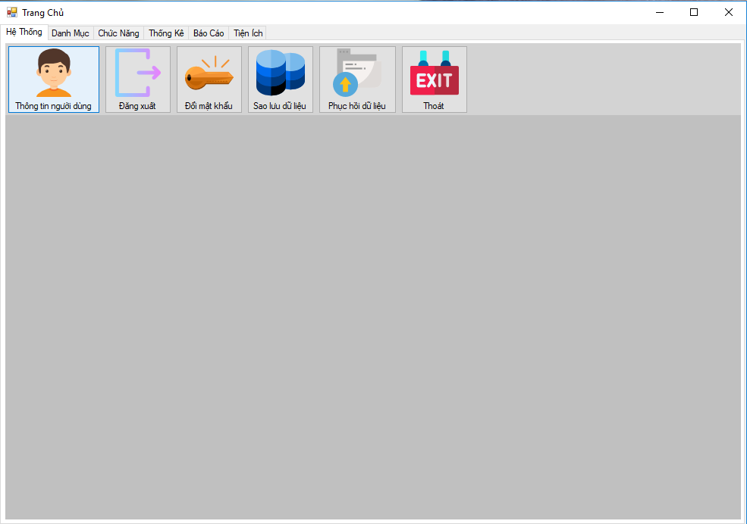

*Hình 2.35. Giao diện trang chủ*

**Tạo hóa đơn bán hàng**

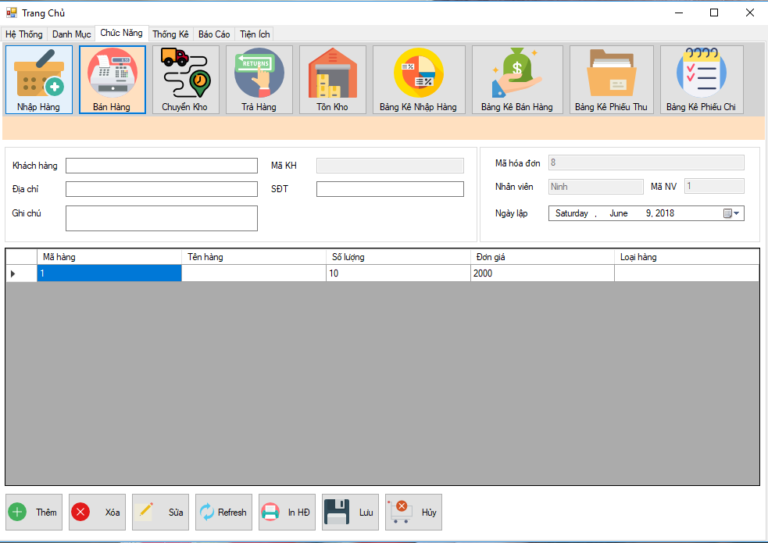

*Hình 2.36 Giao diện tạo hóa đơn bán hàng*

# CHƯƠNG 3: CÀI ĐẶT HỆ THỐNG

## Phương pháp

Phương pháp chứng minh

## Môi trường

* + Windows form / Web.
  + Xây dựng phần mềm trên nền IDE là Visual Studio 2015.

## Ngôn ngữ

Sử dụng ngôn ngữ C#.

## Hệ quản trị cơ sở dữ liệu

SQL Server 2012.

# CHƯƠNG 4: KIỂM THỬ PHẦN MỀM

## Định nghĩa

* Kiểm thử phần mềm (software testing) là một quá trình liên tục, xuyên suốt mọi gia đoạn phát triển phần mềm để đảm bảo rằng phần mềm thỏa mãn các yêu cầu cần thiết kế và các yêu cầu đó đáp ứng nhu cầu của người dùng. Các kỹ thuật kiểm thử phần mềm đã và đang được nghiên cứu, việc kiểm thử phần mềm đã trở thành qui trình bắt buộc trong các dự án phần mềm.
* Kiểm thử phần mềm là khâu mấu chốt để đảm bảo chất lượng phần mềm, đánh giá cuối cùng đặc tả thiết kế và mã hóa.
* Kiểm thử phần mềm là quá trình chạy thử một ứng dụng để phát hiện lỗi và xem nó có thỏa mãn các yêu cầu đặt ra trong quá trình phát triển phần mềm, những người phát triển phần mềm và các kỹ sư kiểm thử cùng làm việc để phát hiện lỗi và đảm bảo chất lượng sản phẩm. Một sản phẩm phần mềm được phân phối phải có đầy đủ các chức năng yêu cầu và tương thích phần cứng của khách hàng.
* Kiểm thử phần mềm (software testing) là một cuộc kiểm tra được tiến hành để cung cấp cho các bên liên quan thông tin về chất lượng của [sản phẩm](https://vi.wikipedia.org/wiki/S%E1%BA%A3n_ph%E1%BA%A9m) hoặc [dịch vụ](https://vi.wikipedia.org/wiki/D%E1%BB%8Bch_v%E1%BB%A5) được kiểm thử, là hoạt động nhằm tìm kiếm, phát hiện các lỗi của phần mềm.
* Kiểm thử phần mềm đảm bảo sản phẩm phần mềm đáp ứng chính xác, đầy đủ và đúng theo yêu cầu của khách hàng, yêu cầu của sản phẩm đã đặt ra.
* Kiểm thử phần mềm cũng cung cấp mục tiêu, cái nhìn độc lập về phần mềm, điều này cho phép việc đánh giá và hiểu rõ các rủi ro khi thực thi phần mềm.
* Chi phí của kiểm thử
* 40% tổng công sức phát triển
* >=30% tổng thời gian phát triển
* Kiểm thử tốt sẽ
* Giảm chi phí phát triển
* Tăng độ tin cậy của phần mềm

## Mục tiêu của kiểm thử

Các nguyên tắc được xem như mục tiêu kiểm thử là:

* Kiểm thử là một quá trình thực thi chương trình với mục đích tìm lỗi.
* Một trường hợp kiểm thử tốt là trường hợp kiểm thử mà có khả năng việc tìm thấy các lỗi chưa từng được phát hiện.
* Một kiểm thử thành công là kiểm thử mà phát hiện lỗi chưa từng được phát hiện.

## Phương pháp kiểm thử

1. **Kiểm thử hộp đen – Black box testing**

*Kiểm thử hộp đen (Black box testing) là* kỹ thuật thiết kế trường hợp thử dụa trên đặc tả bên ngoài của chương trình. Người kiểm thử chỉ quan tâm đến nhiệm vụ mà modun đó đảm nhận, đầu vào cho modun và kết quả xử lý – đầu ra.

Kiểm thử hộp đen lại chia nhỏ ra nhiều kỹ thuật:

* Phân tích tương đương.
* Phân tích giá trị biên.
* Đoán lỗi.

Và một số kỹ thuật khác.

Khi thực hiện test sẽ thực hiện trên giao diện của chương trình (yêu cầu chương trình phải chạy được mới test được, không can thiệp vào code).

* Do tính chất kiểm thử: Chỉ thực hiện test bên ngoài code của chương trình (coi như một cái hộp), vì không rõ bên trong hộp nên gọi là hộp đen.

1. **Kiểm thử hộp trắng – White box testing**

*Kiểm thử hộp trắng (White box testing) là* kiểm tra cấu trúc và logic phần mềm theo mục tiêu (trong trường hợp này yêu cầu người kiểm thử phait biết ngôn ngữ lập trình).

Khi thực hiện test sẽ thực thi test trong code (không cần thực thi chương trình, vì thực hiện test white box sẽ sử dụng framwork nào đó hỗ trợ như Nunit, Junit).

* Do tính chất kiểm thử: biết được nội dung bên trong code chương trình (coi như một cái hộp), biết rõ bên trong hộp nên gọi là hộp trắng.

## Các kỹ thuật kiểm thử

1. ***Phân vùng tương đương – BP***

Là kỹ thuật kiểm thử chia đầu vào thành những nhóm tương đương nhau đó là: lớp tương đương hợp lệ và lớp tương đương không hợp lệ.

1. Xây dựng điều kiện đầu vào thành hai lớp: lớp tương đương hợp lệ và lớp tương đương không hợp lệ.

2. Tại mỗi lớp tương đương, chọn một giá trị đại diện đưa vào dữ liệu đầu vào để kiểm thử

* Nếu lớp tương đương được xác định là dạng dữ liệu bởi các dữ liệu nhập là kiểu số thì chọn 1 trường hợp đại diện hợp lệ và 2 trường hợp đại diện không hợp lệ nằm ở phía trên và dưới khoảng hợp lệ.
* Nếu lớp tương đương được xác định là dạng dữ liệu liệt kê rời rạc thì lựa chọn 1 đại diện hợp lệ và ít nhất 2 đại diện không hợp lệ, tuy nhiên cách này không bao hàm hết được các trường hợp kiểm thử do khó lựa chọn đại diện không hợp lệ tốt nhất.

1. ***Phân tích giá trị biên – BVA (Boundary Value Analysis)***

Kỹ thuật BVA sẽ chọn các giá trị nằm tại các điểm giới hạn của phân vùng.

1. Phân tích giá trị biên không lựa chọn phần tử bất kỳ nào trong lớp tương đương là điển hình, mà nó yêu cầu là 1 hoặc nhiều phần tử được lựa chọn như vậy mà mỗi cạnh của lớp tương đương đó chính là đối tượng kiểm tra.

2. Ngoài việc chỉ tập trung vào trạng thái đầu vào (không gian đầu vào), các ca kiểm thử cũng nhận được bằng việc xem xét không gian kết quả (các lớp tương đương đầu ra).

Mỗi giá trị giới hạn đều nằm trong một phân vùng nào đó. Nếu chỉ sử dụng giá trị giưới hạn thì ta test luôn phân vùng đó.

Vấn đề đặt ra là nếu như giá trị đó sai thì nghĩa là giá trị giới hạn bị sai, Hơn nữa, nếu chỉ sử dụng giá trị giới hạn thì không đem lại sự tin tưởng cho người dùng vì chúng sử dụng những giá trị đặc biệt thay vì sử dụng giá trị thông thường.

* Vì vậy cần kết hợp cả phân tích giá trị biên và phân vùng tương đương.

## Mô hình thác nước

Với đề tài được giao là một chức năng con (chức năng thêm học viên) của phần mềm quản lý học viên sau đại học của trường Đại học Điện Lực, em lựa chọn mô hình kiểm thử là mô hình thác nước.

Mô hình này bao gồm các giai đoạn xử lý nối tiếp nhau như sau:

* **Phân tích yêu cầu (Requirement Analysis):** là giai đoạn xác định những Yêu cầu liên quan đến chức năng và phi chức năng mà hệ thống phần mềm cần có. Giai đoạn này cần sự tham gia tích cực của khách hàng và kết thúc bằng một tài liệu được gọi là “Bản đặc tả yêu cầu phần mềm” .Tài liệu Đặc tả yêu cầu chính là nền tảng cho các hoạt động tiếp theo cho đên cuối dự án.
* **Phân tích hệ thống và thiết kế (System Analysis and Design):** là giai đoạn định ra làm thế nào để hệ thống phần mềm đáp ứng những yêu cầu mà khách hàng yêu cầu trong tài liệu.
* **Lập trình (Coding and Unit Test):** là giai đoạn hiện thực làm thế nào được chỉ ra trong giai đoạn “Phân tích thiết kế”.
* **Kiểm thử (Test):** bao gồm kiểm thử tích hợp cho nhóm các thành phần và kiểm thử toàn hệ thống (system test). Một khâu kiểm thử cuối cùng thường được thực hiện là nghiệm thu (acceptance test), với sự tham gia của khách hàng trong vai trò chính để xác định hệ thống phần mềm có đáp ứng yêu cầu của họ hay không.
* **Cài đặt và bảo trì (Deployment and Maintenance):** đây là giai đoạn cài đặt, cấu hình và đào tạo cho khách hàng. Giai đoạn này sửa chữa những lỗi của phần mềm (nếu có) và phát triển những thay đổi mới được khách hàng yêu cầu (như sửa đổi, thêm hay bớt chức năng / đặc điểm của hệ thống).
* **Nhược điểm của mô hình waterfall:** Thực tế cho thấy đến những giai đoạn cuối của dự án mới có khả năng nhận ra sai sót trong những giai đoạn trước và phải quay lại để sửa chữa.

## Bảng test code

Xây dựng bảng test case dựa trên kỹ thuật kiểm thử hộp đen và mô hình thác nước.

|  |  |  |  |  |
| --- | --- | --- | --- | --- |
| **Mã test code** | **Mục đích kiểm thử** | **Các bước thực hiện** | **Kết quả mong muốn** | **Kết quả hiện tại** |
| K1  (về giao diện) | Kiểm tra tổng thể giao diện màn hình | 1. Kiểm tra về bố cục, font chữ, chính tả , màu chữ | 1. Các label, textbox, combo có độ dài, rộng và khoảng cách bằng nhau, không xô lệch  2. Các label sử dụng cùng một loại font, cỡ chữ, căn lề trái  3. Form được bố trí hợp lý và dễ sử dụng | OK |
| K2 | Kiểm tra chức năng chính của màn hình khi  nhấn phím Enter | Nhấn phím Enter | 1. Nếu chuột không focus vào button nào thì thực hiện chức năng của button chính  2. Nếu đang focus vào một button thì sẽ thực hiện chức năng của button | Tạm chấp nhận |
| G1(Grid) | Kiểm tra GridView | 1. Kiểm tra căn lề  2. Di chuyển con trỏ chuột vào một row  3. Kiểm tra bố cục trong gridview | 1. Text: căn lề trái  Số: Căn lề phải  Ngày tháng: Căn giữa  HeaderName : Căn giữa và bôi đậm  2. Màu nền của row không thay đổi  3. Cột thứ tự và tên các cột khác xếp từ trái qua phải đúng như đặc tả  4. Hiển thị đúng tên tương ứng với các chức năng khi trỏ chuột vào tooltip |  |
| DN1  (về đăng nhập)  Username and password | Kiểm tra giá trị mặc định của Username | 1. Trên màn hình đăng nhập, tại trường Username, kiểm tra giá trị mặc định | Giá trị mặc định là trống |  |
| DN2 | Kiểm tra là trường bắt buộc | 1. Để trống trường dữ liệu  2. Các thông tin khác được nhập hợp lệ  3. Click button đăng nhập | 1. Thông báo:"Dữ liệu chưa được nhập" |  |
| DN3 | Kiểm tra nhập vào các ký tự đặc biệt | 1. Nhập dữ liệu là ký tự đặc biệt %^&*()  2. Các thông tin khác được nhập hợp lệ  3. Click button đăng nhập | 1. Thực hiện thành công  2. Dữ liệu của trường dữ liệu được view lên bình thường, không bị lỗi font |  |
| DN4 | Kiểm tra nhập quá maxlength (50 ký tự) | 1. Trên màn hình đăng nhập  Tại trường Username  2. Nhập hơn nhiều hơn 50 ký tự cho phép  3. Các trường khác nhập hợp lệ  4. Click đăng nhập | 1 Hiển thị thông báo: “Bạn đã nhập sai tên đăng nhập hoặc mật khẩu” |  |
| BT1  (button đăng nhập) | Kiểm tra căn lề, chính tả của button đăng nhập. | 1. Kiểm tra căn lề  2. Kiểm tra chính tả của button đăng nhập | 1. Text trong button được căn lề giữa  2. Text trong button đúng chính tả |  |
| BT2 | Kiểm tra chức năng nút button | 1. Tất cả các trường dữ liệu hợp lệ  2. Nhấn nút button đăng nhập | 1 Hiển thị thông báo: “Đăng nhập thành công” |  |
| TK1  (về thống kê) | Kiểm tra Gridview | 1.Kiểm tra căn lề  2.Kiểm tra bố cục của gridview | 1.Text :căn lề trái  2. Số : căn giữa |  |
| TK2 | Kiểm tra giá trị của ô combobox tháng | 1 :Kiểm tra đã load được 12 tháng chưa | 1 : Load được 12 tháng |  |
| TK3 | Kiểm tra giá trị của ô combobox Năm | 1 Kiểm tra đã load được 1 số năm chưa | 1. Load được một vài năm |  |
| TK4 | Kiểm tra căn lề của ô button thống kê | 1. Kiểm tra căn lề  2. Kiểm tra chính tả của button thêm | 1. Text trong button được căn lề giữa  2. Text trong button đúng chính tả |  |
| TK5 | Kiểm tra chức năng nút button thống kê | 1. Tất cả các trường dữ liệu hợp lệ  2. Nhấn nút button thống kê sản phẩm | 1. Hiển thị thông báo: thêm mới thành công. |  |

# CHƯƠNG 5: TÍCH HỢP VÀ BẢO TRÌ

## Cải tiến phần mềm

Thay đổi phần mềm là một điều không thể tránh khỏi vì những lí do sau:

* Những yêu cầu mới sẽ xuất hiện khi cài đặt phần mềm.
* Môi trường nghiệp vụ thay đổi.
* Các lỗi phần mềm cần phải được sửa chữa.
* Máy tính và các thiết bị mới được bổ sung vào hệ thống.
* Hiệu năng hoạc độ tin cậy của hệ thống phải được cải thiện.

Tuy nhiên, vấn đề quan trọng là chúng ta phải thực hiện và quản lý các thay đổi đối với hệ thống phần mềm đã tồn tại. Và chúng ta phải thấy được tầm quan trọng của việc cải tiến phần mềm.

Các tổ chức thường đầu tư một lượng vốn khá lớn vào các hệ thống phần mềm của họ. Cho nên họ có quyền đòi hỏi phải sở hữu một hệ thống hoàn hảo.

Để bảo trì giá trị sở hữu của tổ chức, họ phải thay đổi và cải tiến hệ thống. Ngân sách phần mềm chính trong các công ty lớn thường dùng cho việc cải tiến các hệ thống đã tồn tại hơn là phát triển một hệ thống mới.

## Mục tiêu

* Bảo trì phần mềm là gì?
* Tại sao phải bảo trì?
* Phân biệt rõ các kiểu bảo trì phần mềm.
* Nắm được các yếu tố ảnh hưởng tới chi phí bảo trì, nhằm giảm chi phí khi áp dụng trong thực tế.

Bảo trì phần mềm chính là hoạt động chỉnh sửa chương trình sau khi nó đã được đưa vào sử dụng.

Bảo trì thường không bao gồm những thay đổi chính liên quan tới kiến trúc của hệ thống. Những thay đổi trong hệ thống thường được cài đặt bằng cách điều chỉnh những thành phần đang tồn tại và bổ sung những thành phần mới cho hệ thống.

*Bảo trì là không thể tránh khỏi vì:*

* Các yêu cầu hệ thống thường thay đổi khi hệ thống đang được xây dựng vì môi trường thay đổi. Vì vậy, hệ thống được chuyển giao có thể không thoả mãn các yêu cầu của nó.
* Các hệ thống có gắn kết chặt chẽ với môi trường của nó. Khi hệ thống được cài đặt trong một môi trường nhất định nó sẽ làm thay đổi môi trường đó và vì vậy sẽ thay đổi các yêu cầu của hệ thống.
* Các hệ thống phải được bảo trì nếu chúng muốn là những phần hữu ích trong môi trường nghiệp vụ.

*Phân loại các kiểu bảo trì:*

* Bảo trì sửa lỗi: thay đổi hệ thống để sửa lại những khiếm khuyết nhằm thoả mãn yêu cầu hệ thống.
* Bảo trì tích hợp hệ thống vào một môi trường vận hành khác
* Bảo trì để bổ sung hoặc chỉnh sửa các yêu cầu chức năng của hệ thống: chỉnh sửa hệ thống sao cho thoả mãn các yêu cầu mới.

Chi phí bảo trì thường lớn hơn chi phí xây dựng gấp từ 2 đến 100 lần phụ thuộc vào từng ứng dụng. Chi phí bảo trì bị ảnh hưởng bởi cả tác nhân kỹ thuật và phi kỹ thuật.

Nếu bảo trì càng nhiều, sẽ càng làm thay đổi cấu trúc phần mềm và do đó sẽ làm cho việc bảo trì càng trở lên khó khăn hơn. Phần mềm có tuổi thọ càng cao thì càng phải cần chi phí cao hơn (vì sử dụng các ngôn và chương trình dịch cũ …).

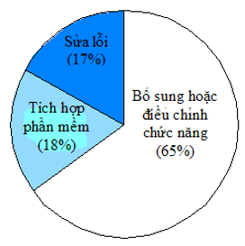

*Các nhân tố ảnh hưởng đến chi phí bảo trì:*

* Sự ổn định của đội dự án: chi phí bảo trì sẽ giảm nếu nhân viên trong đội dự án không thay đổi.
* Những trách nhiệm đã cam kết: người xây dựng hệ thống có thể không cam kết trách nhiệm bảo trì cho nên không có gì để bắt buộc họ phải thiết kế lại cho các thay đổi trong tương lai.
* Kỹ năng của nhân viên: nhân viên bảo trì thường không có kinh nghiệm và hiểu biết về miền ứng dụng của họ bị hạn chế.
* Tuổi thọ và cấu trúc chương trình: khi tuổi thọ và cấu trúc chương trình bị xuống cấp thì chúng càng trở lên khó hiểu và thay đổi nhiều.

*Dự đoán bảo trì*

Dự đoán bảo trì có liên quan tới việc đánh giá những phần nào của hệ thống có thể gây ra lỗi và cần nhiều chi phí để bảo trì.

Khả năng chịu được sự thay đổi phụ thuộc vào khả năng bảo trì của các thành phần bị ảnh hưởng bởi sự thay đổi đó. Thực hiện các thay đổi có thể làm hỏng hệ thống và giảm khả năng bảo trì của nó.

Chi phí bảo trì phụ thuộc vào số lượng các thay đổi và chi phí thay đổi phụ thuộc vào khả năng bảo trì.

*Dự đoán thay đổi*

Dự đoán số lượng các thay đổi có thể xảy ra và tìm hiểu mối quan hệ giữa hệ thống và môi trường của nó.

Sự thay đổi yêu cầu hệ thống có liên quan chặt chẽ tới sự thay đổi của môi trường. Trong đó, các nhân tố ảnh hưởng tới mối quan hệ này bao gồm:

* Số lượng và độ phức tạp của các giao diện hệ thống.
* Số lượng các yêu cầu bất ổn định có tính phân cấp.
* Các quy trình nghiệp vụ của hệ thống.

Ta có thể dự đoán bảo trì thông qua việc đánh giá độ phức tạp của các thành phần hệ thống. Độ phức tạp phụ thuộc vào:

* Độ phức tạp của cấu trúc điều khiển.
* Độ phức tạp của cấu trúc dữ liệu.
* Kích thước của đối tượng, phương thức và mô-đun.

Ngoài ra, ta có thể sử dụng các phép đo quy trình để đánh giá khả năng bảo trì.

* Số lượng các yêu cầu cần bảo trì sửa lỗi.
* Thời gian trung bình cần thiết để phân tích ảnh hưởng.
* Thời gian trung bình để cài đặt một yêu cầu thay đổi.
* Số lượng các yêu cầu cần giải quyết.

# KẾT LUẬN

Qua quá trình tìm hiểu, khảo sát, phân tích nghiên cứu chức năng “tạo hóa đơn bán hàng” của phần mềm quản lý cửa hàng nội thất văn phòng & gia đình Đông Dương, kết hợp giữa những yêu cầu và từng bước tin học hóa trong công tác tiếp nhận, chúng em đã xây dựng hoàn thành đề tài: “**Xây dựng quy trình phát triển phần mềm cho chức năng “Tạo hóa đơn bán hàng” của phần mềm quản lý cửa hàng nội thất văn phòng & gia đình Đông Dương**”.

Với công tác chính là tạo hóa đơn bán hàng.

Đồ án đã thu được một số kết quả như sau:

* Chương trình đã đáp ứng được một cách chính xác các yêu cầu đã đề ra, bám sát thực tế bán hàng.
* Chương trình đảm bảo lưu trữ chính xác những thông tin cần thiết và chi tiết về thông tin của từng hóa đơn bán hàng… Và có thể cập nhật thường xuyên và dễ dàng chỉnh sửa thông tin khi cần thiết.
* Xử lý thông tin một cách chính xác, đầy đủ, kiểm tra thông tin khi cần thiết.
* Đảm bảo được tính bảo mật cũng như an toàn về dữ liệu.
* Giao diện thuận tiện dễ sử dụng.

Tuy nhiên chương trình còn một số mặt hạn chế:

* Vẫn còn những suy luận chủ quan, những ý thích cá nhân.
* Chương trình chưa có tính chuyên nghiệp cao.
* Chưa giải quyết được trọn vẹn một số vấn đề nảy sinh trong quá trình tạo hóa đơn bán hàng.

Trên đây là toàn bộ đề tài của em trong quá trình xây dựng đề tài “**Xây dựng quy trình phát triển phần mềm cho chức năng “Tạo hóa đơn bán hàng” của phần mềm quản lý cửa hàng nội thất văn phòng & gia đình Đông Dương**”. Tuy đã hoàn thành đề tài nhưng do kinh nghiệm còn thiếu, trong quá trình khảo sát, phân tích thiết kế còn gặp nhiều khó khăn nên chương trình chỉ quản lý được ở một mức độ nhỏ chưa được toàn diện. Ngoài ra, đề tài khi đem áp dụng vào thực tế tuy đã đáp ứng được một số yêu cầu được đặt ra, song còn xuất hiện một số vấn đề nảy sinh, đòi hỏi hệ thống cần phải được nâng cấp. Vì vậy nếu có cơ hội, em hi vọng sẽ được sửa chữa và nâng cấp chương trình sao cho phù hợp và đáp ứng đầy đủ với yêu cầu thực tế một cách tốt nhất.